**с 11 - 17 ноября Неделя борьбы с диабетом (в честь Всемирного дня борьбы с диабетом 14 ноября)**

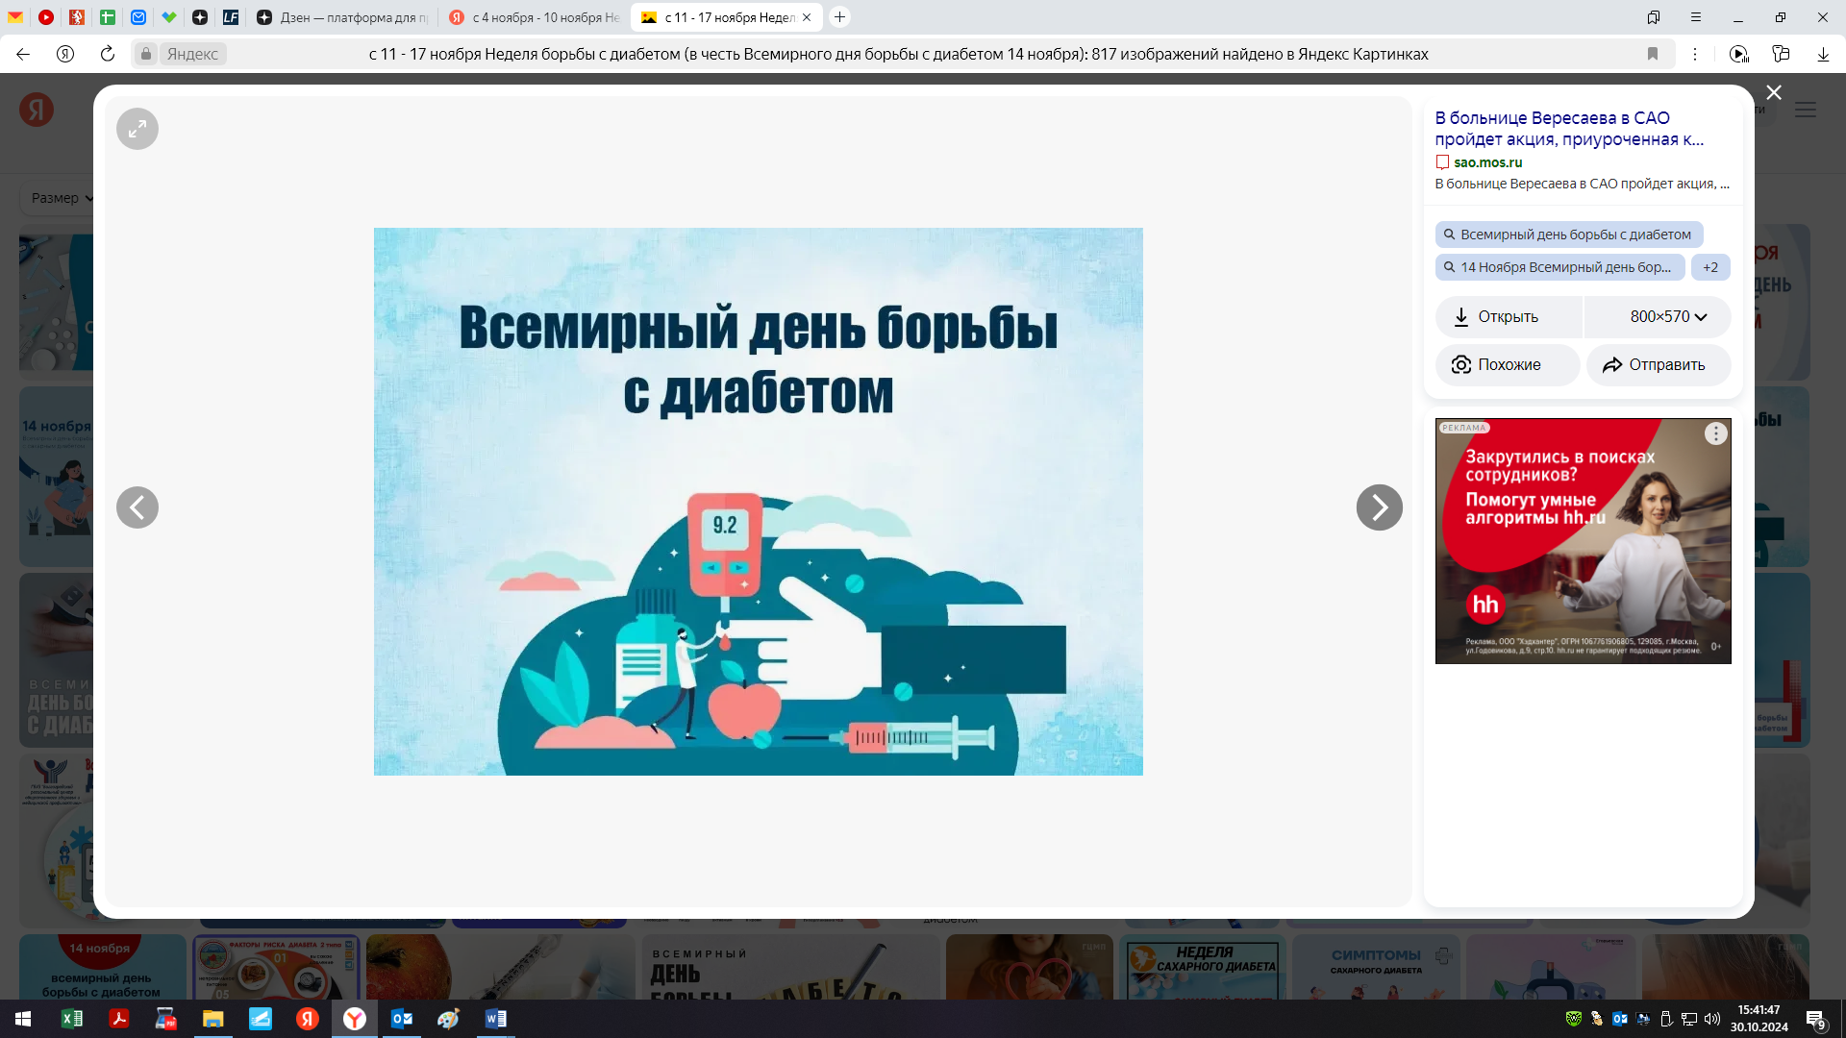

Сахарный диабет (СД) – хроническое заболевание, которое возникает в связи с тем, что в организме перестает усваиваться сахар или глюкоза, из-за чего его концентрация в крови многократно вырастает.

СД — это серьезное заболевание, которое повышает риск развития других заболеваний.

Неправильный контроль за уровнем глюкозы в крови грозит нарушением функций почек, нервной и сердечно-сосудистой систем.

Контроль глюкозы в крови осуществляется при помощи приема препаратов или их комбинации и коррекции образа жизни.

***Будьте здоровы!***